**一．男性**

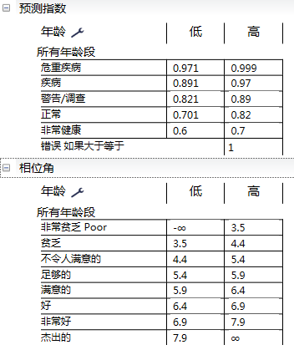

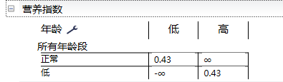

**TBW（细胞总液）**

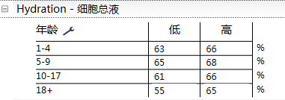

**ICW（细胞內液）**

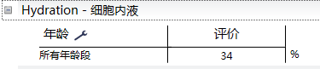

**ECW（细胞外液）**

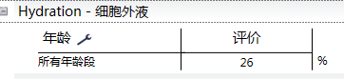

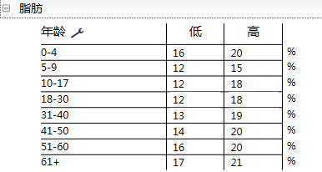

**BMI（身体质量指数）** 18.5~23.9

**BMI** = 体重（公斤） / 身高（米）的平方即 kg/㎡

**BFMI（身体脂肪质量指数）** 3~4

**FFMI（身体非脂肪质量指数）** 17~18

**瘦肉**：82~88%

**二．女性**

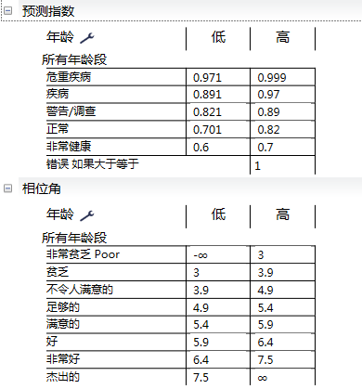

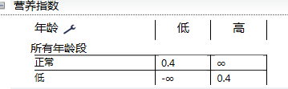

**TBW（细胞总液）**

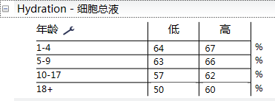

**ICW（细胞內液）**

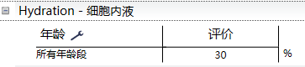

**ECW（细胞外液）**

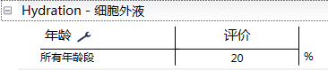

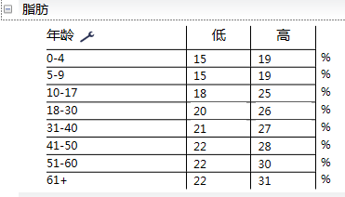

**BMI（身体质量指数）** 18.5~23.9

**BMI** = 体重（公斤） / 身高（米）的平方即 kg/㎡

**BFMI（身体脂肪质量指数）** 3~4

**FFMI（身体非脂肪质量指数）** 17~18

**瘦肉**：74~80%